Формы работы с родителями в дошкольном учреждении

Мастер класс  
« Подарок папе -23 февраля

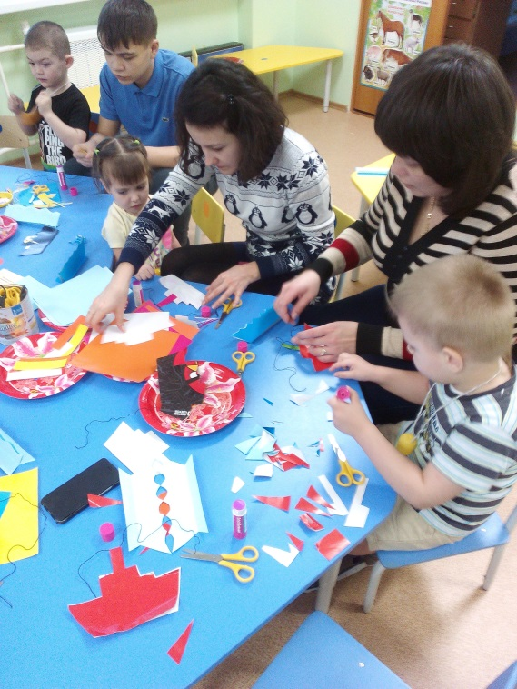

РОДИТЕЛЬСКОЕ СОБРАНИЕ

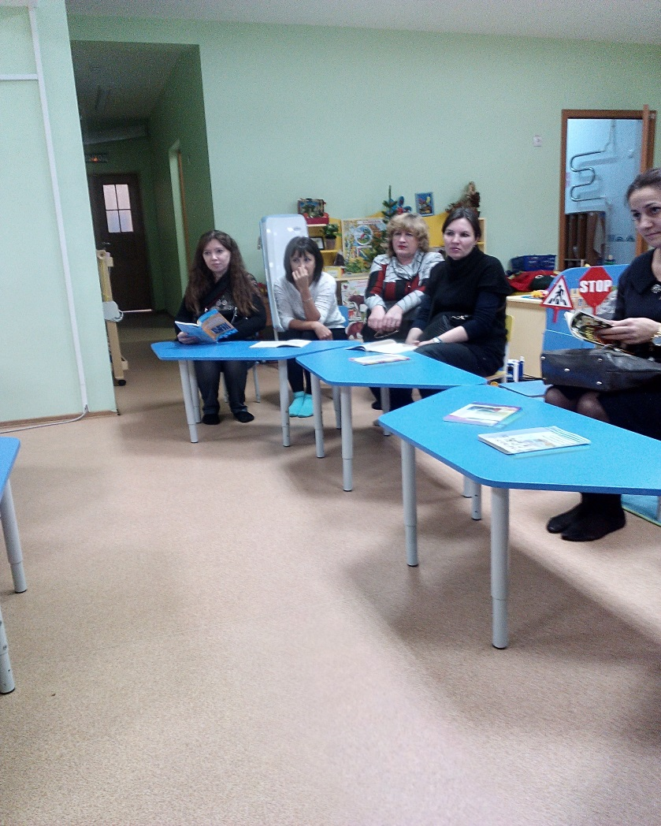

ИЗГОТОВЛЕНИЕ СНЕЖНЫХ ПОСТРОЕК НА УЧАСТКЕ

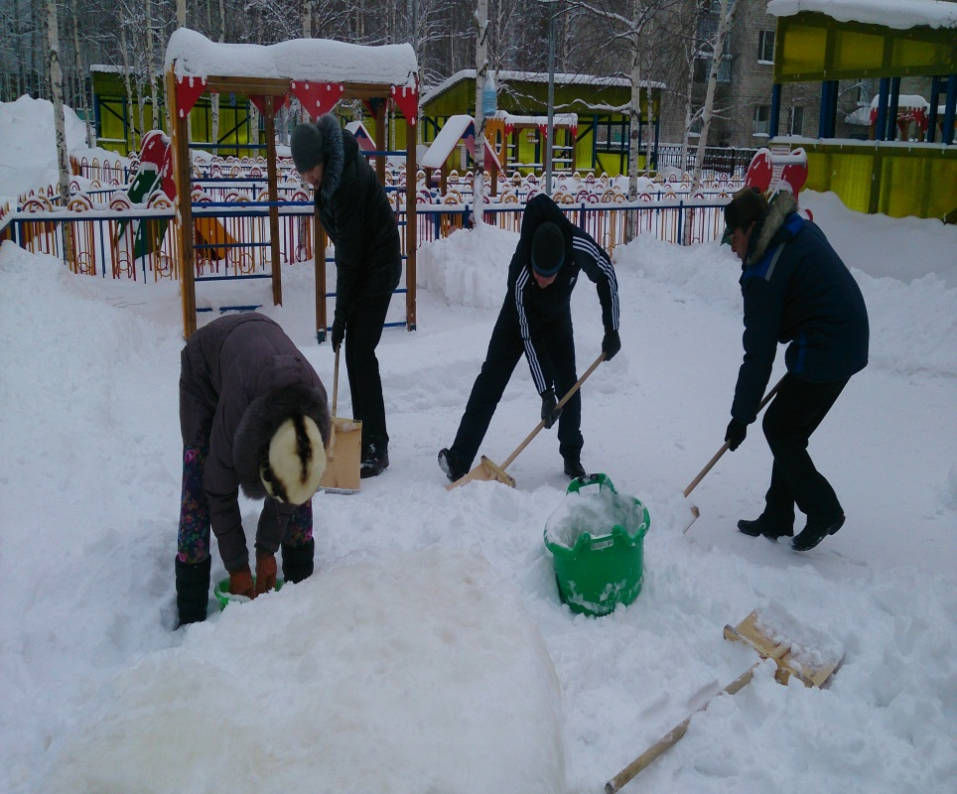

ПЕДАГАГИЧЕСКАЯ ГОСТИННАЯ ДЛЯ РОДИТЕЛЕЙ

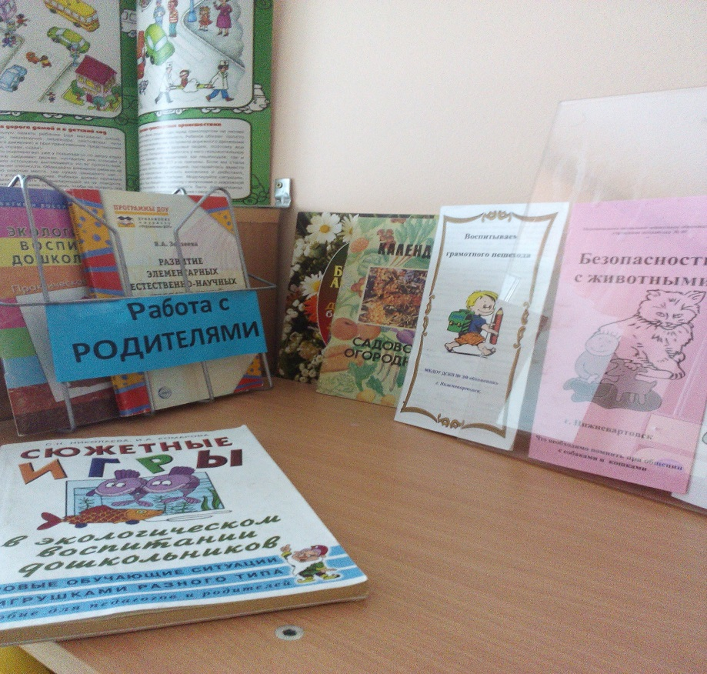

ПОЧТОВЫЙ ЯЩИК ДЛЯ РОДИТЕЛЕЙ 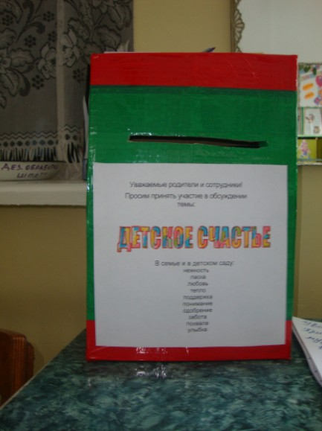

МАСТЕР_КЛАСС С РОДИТЕЛЯМИ

«Создание одежды»

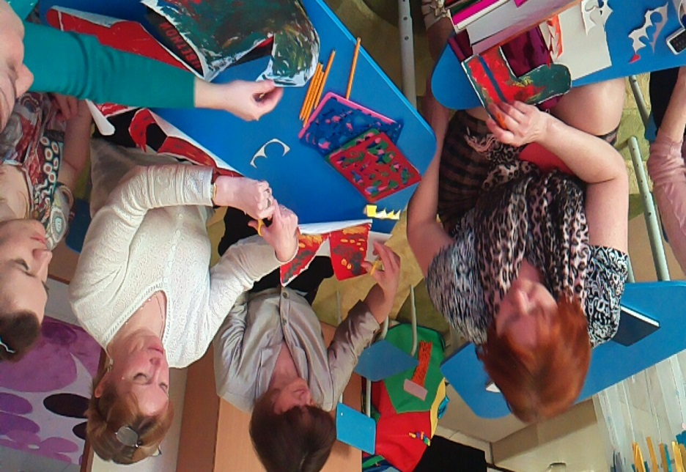

РАБОТА С РОДИТЕЛЯМИ

